2023131041KK7

(2022·许昌市普通教育教学研究室高二期末)如图所示为研究电容器的充、放电现象的电路图，实验前，开关S是断开的，电容器不带电。下列操作过程中，说法正确的是(　　)

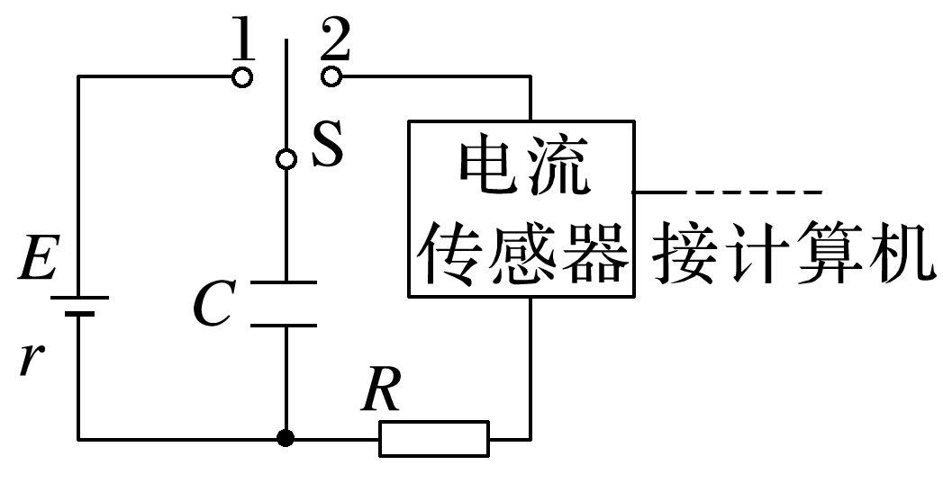

A．开关S接1，电容器上极板带负电

B．开关S接1稳定后，再断开S，电容器两极板间有电场存在

C．开关S接1稳定后，再将S掷向2，通过电流传感器的电流方向向上

D．开关S接1稳定后，再将S掷向2，通过电阻*R*中电流方向向右